Задание 1

Линейные электрические цепи постоянного и синусоидального тока

Задание содержит две задачи.
Задача 1.1. Линейные электрические цепи постоянного тока.
Для электрической схемы, соответствующей номеру варианта и изображенной на рис. 1.1 — 1.20, выполнить следующее:
1. Упростить схему, заменив последовательно и параллельно соединенные резисторы четвертой и шестой ветвей эквивалентными. Дальнейший расчет (п. 2 —10) вести для упрощенной схемы.
2. Составить на основании законов Кирхгофа систему уравнений для расчета токов во всех ветвях схемы.
3. Определить токи во всех ветвях схемы методом контурных токов.
4. Определить токи во всех ветвях схемы методом узловых потенциалов (см. указания).
5. Результаты расчета токов, проведенного двумя методами, свести в таблицу и сравнить между собой.
6. Составить баланс мощностей в исходной схеме (схеме с источником тока), вычислив суммарную мощность источников и суммарную мощность нагрузок (сопротивлений).
7. Определить ток I₁ в заданной по условию схеме с источником тока, используя метод эквивалентного генератора (см. указания).
8. Не выполнять. Начертить потенциальную диаграмму для любого замкнутого контура, включающего обе ЭДС (см. указания).
Значения сопротивлений, ЭДС и токов источников тока для каждого варианта даны в табл. 1.1.
Указания:
1.Ответвления к источнику тока, ток которого по условию равен нулю, на схемах контрольных работ не показывать.
2. Обозначая на схеме токи в ветвях, необходимо учесть, что ток через сопротивление, параллельное источнику тока, отличается от тока источника тока и тока через источник ЭДС.
3. Перед выполнением п. 4 рекомендуется преобразовать источник тока в источник ЭДС и вести расчет для полученной схемы.
4. В п. 7 при определении входного сопротивления двухполюсника следует преобразовать схему соединения треугольником в эквивалентную схему соединения звездой.
5. Для студентов, фамилии которых начинаются с букв А — Е, за нулевой потенциал принять потенциал узла а; с букв Ж — М — потенциал узла b; с букв Н — Т — потенциал узла с; с букв У—Я—потенциал узла d.
9. Не выполнять. (Выполняется по указанию кафедры.) В заданной схеме, см. п. 1 задачи, закоротить все источники ЭДС, разомкнуть сопротивление, шунтирующее источник тока, заземлить один узел схемы и один из узлов принять за сток.
Начертить сигнальный граф, используя уравнения, составленные для полученной схемы по методу узловых потенциалов, обозначить передачи ветвей как а_{km}: индекс k соответствует узлу, к которому направлена стрелка на ветви, а индекс m — узлу, из которого ветвь исходит. Рекомендуется узлы схемы а, b, с, d заменить на 1, 2, 3, 4 соответственно. Требуется по формуле Мезона определить передачу от истока (источник тока) к стоку. В табл. 1.2 указано, какой узел схемы заземлить и какой принять за сток.
10. Не выполнять. (Выполняется по указанию кафедры.) Для исходной схемы своего варианта, см. п. 1 задачи, составить систему уравнений по методу контурных токов для нечетных вариантов и по методу узловых потенциалов для четных вариантов. При составлении уравнений по методу контурных токов использовать топологические матрицы [K_{Г}], [R_{B}], матрицы [E_{B}], [J_{B}], [I_{kk}] и уравнение
[K_{Г}][R_{B}][K_{Г}]^{T}[I_{kk}] = [K_{Г}] {[E_{B}] -[R_{B}] [J_{B}]} (1.1)
При составлении уравнений по методу узловых потенциалов использовать матрицы [A], [g_{B}], [E_{B}], [J_{B}], [ϕ] и уравнение

[A][g_{B}][A]^{T}[ϕ] = [A]{ [J_{B}] - [g_{B}][E_{B}]} (1.2)
Указания к выполнению п. 10:
1. Зажим источника тока, присоединенный к узлу m (рис. 1.21, а) (или n), перенести, как показано на рис. 1.21, б, образовав обобщенную ветвь схемы (направления тока в первой ветви (/0 и тока через резистор $R_{1}$ ($I_{R1}$) выбрать одинаковыми).
2. Составить граф схемы, показав на его ветвях стрелки, указывающие положительные направления отсчета токов (напряжений). Стрелки направить согласно результатам расчета токов в схеме п. 3. За ветви дерева взять ветви 1, 2, 3 схемы (номера ветвей должны соответствовать номерам резисторов в ветвях схемы).
3. При составлении матрицы главных контуров [К_{r}] учесть, что номер контурного тока должен соответствовать номеру ветви связи, а направление контурного той и направление обхода контура должны совпадать с направлением тока в ветви амзн.
4. Узловую матрицу [А] следует составлять для всех узлов, кроме заземленного, за который принять узел d (ϕ_{d}=0).

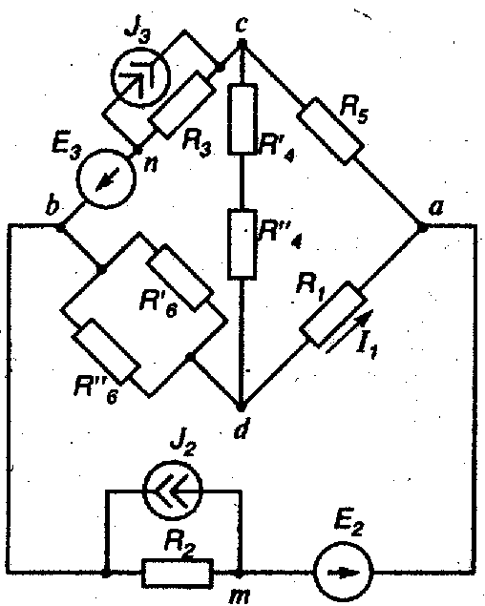
Рис. 1.16

Таблица 1.1
Вариант | Рисунок | R₁ | R₂ | R₃ | R₄’ | R₄’’ | R₅ | R₆’ | R₆’’ | E₁ | E₂ | E₃ | J₁ | J₂ | J₃
 |  | Ом |  |  |  |  |  |  |  | В |  |  | А
1 | 1.15 | 19,5 | 7,5 | 13,5 | 21 | 21 | 15 | 4 |  | — | 21 | 45 | — | 0,8 | 0
2 | 1.1 | 19,5 | 7,5 | 3 | 1 | 11 | 16,5 | 30 | 90 | — | 24 | 30 | — | 0,8 | 0
3 | 1.16 | 6 | 12 | 9 | 10 | 5 | 19,5 | 16 | 240 | — | 69 | 22,5 | — | 2 | 0
4 | 1.11 | 30 | 120 | 150 | 210 | 70 | 225 | 12 | 48 | — | 210 | 375 | — | 0,5 | 0
5 | 1.17 | 15 | 27 | 7,5 | 14 | 1 | 12 | 13,5 | 27 | — | 43,5 | 52,5 | — | 0.5 | 0
6 | 1.3 | 6 | 195 | 13,5 | 10 | 5 | 7,5 | 36 | 12 | — | 31,8 | 15 | — | 0,4 | 0
7 | 1.7 | 19,5 | 60 | 90 | 150 | 600 | 165 | 40 | 27,5 | 25,8 | 37,5 | — | 0,04 | 0 | —
8 | 1.20 | 9 | 7,5 | 12 | 22,5 | 315 | 10,5 | 0 | 12 | — | 45 | 33 | — | 2 | 0
9 | 1.8 | 82,5 | 120 | 150 | 20 | 40 | 105 | 504 | 280 | — | 494 | 22,5 | — | 0,1 | 0
10 | 1.10 | 165 | 90 | 67,5 | 25 | 200 | 120 | 100 | 300 | 54 | 21 | — | 0,1 | 0 | —
11 | 1.9 | 10,5 | 18 | 6 | 10 | 3,5 | 22.5 | 15 | 60 | — | 48 | 15 | — | 1 | 0
12 | 1.18 | 45 | 60 | 33 | 60 | 20 | 21 | 50 | 25 | — | 52,5 | 22,5 | — | 0,3 | 0
13 | 1.12 | 22,5 | 18 | 15 | 135 | 15 | 12 | 5,5 | 5 | 24 | 30 | — | 0,2 | 0 | —
14 | 1.4 | 18 | 52,5 | 33 | 6 | 3 | 15 | 90 | 30 | — | 51 | 18 | — | 0,4 | 0
15 | 1.13 | 6 | 10,5 | 15 | 11 | 7 | 30 | 16,5 | 16,5 | — | 51 | 30 | — | 2 | 0
16 | 1.5 | 6 | 16,5 | 7,5 | 6 | 12 | 10,5 | 36 | 18 | 49,5 | 15 | — | 2 | 0 | —
17 | 1.14 | 13,5 | 30 | 24 | 90 | 180 | 45 | 12 | 21 | — | 75 | 27 | — | 1 | 0
18 | 1.6 | 7,5 | 15 | 18 | 5 | 5,5 | 12 | 24 | 360 | — | 30 | 37,5 | — | 0,5 | 0
19 | 1.19 | 7,5 | 10,5 | 15 | 5 | 1 | 224 | 42 | 105 | 30 | — | 45 | 1 | — | 0
20 | 1.2 | 12 | 15 | 9 | 36 | 60 | 31,5 | 31 | 8 | 49.5 | — | 30 | 1 | — | 0
21 | 1.15 | 6,5 | 2,5 | 4,5 | 3,5 | ∞ | 5 | 1 | 1 | — | 6 | 15 | — | 0,4 | 0
22 | 1.1 | 6,5 | 2,5 | 1 | 4 | 0 | 5,5 | 10 | 30 | — | 7 | 10 | — | 0,4 | 0
23 | 1.16 | 2 | 4 | 3 | 2 | 3 | 6,5 | 7 | 17,5 | — | 19 | 74 | — | 1 | 0
24 | 1.11 | 10 | 40 | 50 | 140 | 20 | 75 | 15 | 5 | — | 66 | 125 | — | 0,4 | 0
25 | 1.17 | 5 | 9 | 2,5 | 3 | 2 | 4 | 9 | 44 | — | 11,8 | 17,5 | — | 0,2 | 0
26 | 1,3 | 2 | 6,5 | 4,5 | 1 | 4 | 2,5 | 7,5 | 5 | — | 9,3 | 5 | — | 0,2 | 0
27 | 1.7 | 65 | 20 | 30 | 60 | 120 | 55 | 12,5 | 10 | 7,3 | 124 | — | 0,02 | 0 | —
28 | 1.20 | 3 | 2,5 | 4 | 105 | 7,5 | 3,5 | 2 | 2 | — | 124 | 11 | — | 1 | 0
29 | 1.8 | 27,5 | 40 | 50 | 12 | 15 | 35 | 150 | 100 | — | 184 | 7,5 | — | 0,15 | 0
30 | 1.10 | 55 | 30 | 22,5 | 60 | 15 | 40 | 50 | 50 | 16,9 | 7 | — | 0,08 | 0 | —

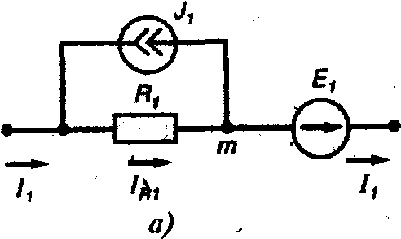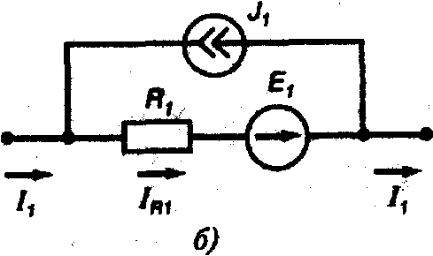
Рис. 1.21
Таблица 1.2
Вариант | Заземленный узел | Определение потенциала узла | Вариант | Заземленный узел | Определение потенциала узла
1 | 1 | 3 | 13 | 1 | 2
2 | 1 | 3 | 14 | 3 | 2
3 | 1 | 2 | 15 | 1 | 3
4 | 2 | 1 | 16 | 3 | 2
5 | 1 | 3 | 17 | 2 | 1
6 | 3 | 1 | 18 | 1 | 3
7 | 1 | 3 | 19 | 3 | 1
8 | 3 | 1 | 20 | 4 | 3
9 | 4 | 1 | 21 | 2 | 1
10 | 4 | 1 | 22 | 1 | 2
11 | 1 | 3 | 23 | 1 | 2
12 | 2 | 1 | 24 | 1 | 2

Продолжение табл. 1.2

Задача 1.2. Линейные электрические цепи синусоидального тока.
Для электрической схемы, соответствующей номеру варианта (табл. 1.3) и изображенной на рис. 1.22 — 1.41, выполнить следующее:
- На основании законов Кирхгофа составить в общем виде систему уравнений для расчета токов во всех ветвях цени, записав ее в двух
формах: а) дифференциальной - не выполнять; б) символической.

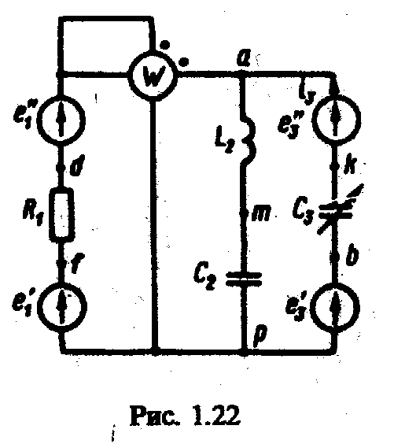

2. Определить комплексы действующих значений токов во
всех ветвях, воспользовавшись одним из методов расчета линейных электрических цепей.
При выполнении п. 2 учесть, что одна или две ЭДС в табл. 1.3 могут быть заданы косинусоидой (не синусоидой). Данные каждого варианта приведены в двух строках табл. 1.3. Чтобы правильно записать ее в виде комплексного числа, сначала надо от косинусоиды перейти к синусоиде.
3. По результатам, полученным в п. 2, определить показание
ваттметра.
4. Построить топографическую диаграмму, совмещенную
с векторной диаграммой токов, потенциал точки $α$, указанной на
схеме, принять равным нулю.
5. Не выполнять. Построить круговую диаграмму для тока в одном из сопротивлений цепи при изменении модуля этого сопротивления
в пределах от 0 до $∞$. Сопротивление, подлежащее изменению,
отмечено на схеме стрелкой.
6. Пользуясь круговой диаграммой, построить график изменения тока в изменяющемся сопротивлении в зависимости от
модуля этого сопротивления (пп. 5 и 6 факультативные).
7. Используя данные расчетов, полученных в пп. 2, 5, записать
выражение для мгновенного значения тока или напряжения (см.
указание к выбору варианта). Построить график зависимости
указанной величины от $ω$t.
Для студентов, фамилии которых начинаются с букв А, Е, Л, Р, Ф, Щ, записать мгновенное значение тока $i_{1}$; с букв Б, Ж, М, С, X, Э — тока $i_{2}$; с букв В, 3, Н, Т, Ц, Ю — тока $i_{3}$; с букв Г, Д, И, О, У, Ш, Ч — тока $i_{\text{кз}}$, с букв К, П, Я — напряжения $u_{\text{хх}}$.
8. Не выполнять. Полагая, что между двумя любыми индуктивными катушками, расположенными в различных ветвях заданной схемы,
имеется магнитная связь при взаимной индуктивности, равной M, составить в общем виде систему уравнений по законам Кирхгофа для расчета токов во всех ветвях схемы, записав ее в двух формах:
а) дифференциальной;
б) символической.

Указания: 1. Ориентируясь на ранее принятые направления токов в ветвях, одноименные зажимы индуктивных катушек выбрать так, чтобы их включение было встречное, и обозначить их на схеме точками.
2. В случае отсутствия в заданной схеме второй индуктивности вторую катушку ввести дополнительно в одну из ветвей, не содержащих L.

Таблица 1.3
Вариант | Рисунок | $$L_{1}$$ | $$L_{2}$$ | $$L_{3}$$ | $$C_{1}$$ | $$C_{2}$$ | $$C_{3}$$ | $$R_{1}$$ | $$R_{2}$$ | $$R_{3}$$ | $f$,Гц | $e'_{1}$,в
Вариант | Рисунок | мГн |  |  | мкФ |  |  | Ом |  |  |  | $e'_{1}$,в
1 | 2 | 3 | 4 | 5 | 6 | 7 | 8 | 9 | 10 | 11 | 12 | 13
1  2  3  4  5 | 1.36  1.4  1 .2  2 .29  1.34 | -  1.27  -  1.36  - | 6.38 3.18 1.74  -  - | -  -  -5.46 2.63 | 10.6  -  -  3.25 1.25 | $$∞$$  3.98  $$∞$$  -  - | -  -  4.02  $$∞$$  8.84 | -  -  17  -  - | -  -  -  65 65 | 10  25  -  -  - | 500 1000 1100 700 2000 | 80sin($ωt$-340º) 80,5 cos($ω$t + 270º) 100 sin$ω$t  100sin $ω$t  151cos($ω$t-15º)
6  7  8  9  10 | 1.40 1.31 1.24 1.35 1.25 | -  1.27  40.2  -  1.04 | 1.06 0.8  -  4.19  - | 2.48  -  0 1.92 2.64 | -  -  35.4  -0.76 | -  6.38  -  0.79  - | 1.38  -  53 0.74 3.23 | 17  -  -  17  - | -  -  25  -  65 | -  25  -  -  - | 1800 1000 150 3000 2600 | 100sin($ω$t+355º) 60cos($ω$t-70º) 70,5cos ($ω$t+257º) 124sin($ω$t-22º) 100cos($ω$t -80º)
11  12  13  14  15 | 1.26  1.37 1.27 1.32 1.38 | 160  -  -  15.9  - | 25 160  -  3.98 6.8 | -  25 31.8  -  - | 0.53  -1.59  -  - | 6.6 0.53  -  1.27 0.91 | -  6.6 1.59  -  0.46 | -  100  -  -  100 | -  -  100  -  - | 100  -  -  100  - | 500 500 1000 1000 3500 | 100cos($ω$t-90º) 41sin($ω$t -90º)  -  9cos($ω$t+90º) lOcos$ω$t
16  17  18  19  20 | 1.30 1.28 1.33 1.23 1.39 | 6 1.6 0  -  32 | -  -  32  4.98 36 | 0  -  58 50 0 | 0.8  $$∞$$  $∞$1  4 | -  0.55  -  7.96  2 | 0.4  -  17.8 0.4  $$∞$$ | -  -  60  -  - | 100  -  -  25  - | -  10  -  -  70 | 4000 5000 300 800 400 | 169sin($ω$t +180º)  200соs($ω$t -90º)  -  576соs($ω$t -90º) 141sin($ω$t -300º)
21  22  23  24  25 | 1.36 1.41 1.22 1.29 1.34 | -  2.12  -  0.68  - | 12.76 3.98 3.47  -  - | -  -  -5.46 2.63 | 10.6  -  -  1.62 1.25 | 15.9 7.56  $$∞$$  -  - | -  -  8.03 4.73 8.84 | -  -  17  -  - | -  -  -  65 65 | 10 25  -  -  - | 500 600 550 1400 2000 | 70sin($ω$t +20º)  90,5cos($ω$t -90º) 90sin$ω$t 90cos($ω$t +270°) 161cos($ω$t -15°)

Продолжение табл. 1.3
Вариант | Рисунок | e''₁,В | e'_{2, В} | e''_{2, В} | e'_{3 , В} |  |  |  |  |  | e''_{3, В}
1 | 2 | 14 | 15 | 16 | 17 |  |  |  |  |  | 18
1 | 1.36 | 19cos($ω$t+270º) | 179cos(+270⁰) | 0 | - |  |  |  |  |  | -
2 | 1.41 | 10sin$ω$t | - | - | 84.6sin($ω$t -30º) |  |  |  |  |  | 0
3 | 1.22 | 13cos($ω$t-90º) | - | - | 46.2cos($ω$t -90º) |  |  |  |  | 32.4sin($ω$t-90º)
4 | 1.29 | 41cos($ω$t+270º) | - | - | 282cos($ω$t -140º) |  |  |  |  |  | 0
5 | 1.34 | 10sin($ω$t-285º) | - | - | 282cos($ω$t +296º) |  |  |  |  |  | 0
6 | 1.40 | 12.8cos($ω$t-95º) | - | - | 56.4sin($ω$t -40º) |  |  |  |  |  | 0
7 | 1.31 | 10.5sin($ω$t-340º) | - | - | 84.6sin($ω$t -10º) |  |  |  |  |  | 0
8 | 1.24 | - | 94,6 cos($ω$t+227°) | 10sin($ω$t+317º) |  | - |  |  |  |  | -
9 | 1.35 | 10cos($ω$t+248º) | - | - | 56.4cos($ω$t -147º) |  |  |  |  |  | -
10 | 1.25 | 41sin($ω$t+10º) | - | - | 200cos($ω$t -85º) |  |  |  | 200sin($ω$t -85º)
11 | 1.26 | 41sin$ω$t | - | - | 141cos$ω$t |  |  |  |  |  | 0
12 | 1.37 | 100cos$ω$t | - | - | 0 |  |  |  |  |  | 141sin$ω$t
13 | 1.27 | 169sin$ω$t | 160sin($ω$t +90°) | 9cos$ω$t | 169cos($ω$t +90º) |  |  |  |  |  | 0
14 | 1.32 | 160sin($ω$t+180º) | 240sin($ω$t -45°) | 169sin($ω$t -90º) |  | 169cos$ω$t |  |  |  |  | 0
15 | 1.38 | 159sin($ω$t-270º) | 169sin($ω$t +180º) | 0 |  |  | 0 | 169cos($ω$t -90º)
16 | 1.30 | - | 10sin($ω$t +90º) | 179cos$ω$t |  |  | 169sin$ω$t |  |  |  | 0
17 | 1.28 | 82sin$ω$t | 282cos($ω$t +90º) | 0 |  |  | - |  |  |  | -
18 | 1.33 | - | 715cos($ω$t -37º) | 10sin($ω$t +53º) |  |  | 705sin($ω$t -53º) |  |  |  | -
19 | 1.23 | 10sin$ω$t | - | - |  |  | 705sin($ω$t +180º) |  |  |  | -
20 | 1.39 | - | 151cos($ω$t -90º) | 10sin$ω$t |  |  | - |  |  |  | -
21 | 1.36 | 29cos($ω$t-70º) | 0 | 179cos($ω$t -90º) |  |  | - |  |  |  | -
22 | 1.41 | 20cos($ω$t+270º) | - | - |  |  | 84.6sin($ω$t+330º) |  |  |  | 0
23 | 1.22 | 23cos($ω$t+270º) | - | - |  |  | 56.6cos($ω$t -125º) |  |  |  | 0
24 | 1.29 | 51sin$ω$t | - | - |  |  | 282sin($ω$t +310º) |  |  |  | 0
25 | 1.34 | 20sin($ω$t+75º) | - | - |  |  | 282sin($ω$t +25º) |  |  |  | 0

